VX-8202
矩陣式視訊切換器 VGA MATRIX SWITCH
所有輸出均可被任意選擇觀看任一台電腦信號
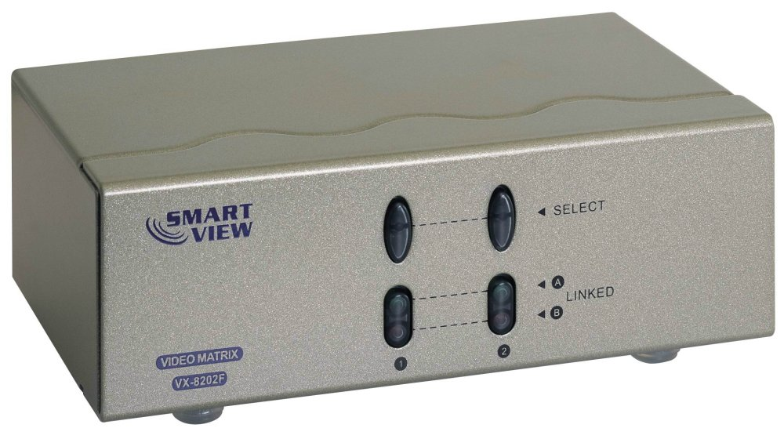

產品特色：
- 2台電腦主機，可任意切換至2台螢幕(VX-8202)
- 頻寬250 MHz
- 每個埠均可延長65公尺以上
- 使用最高解析度為1920*1440
- 使用於IBM電腦(Mac需轉接頭)
- 可接不同的螢幕VGA、XGA、SVGA、LCD
- 支援DDC、DDC2、DDC2B規格

規格：
規格 |  | VX-8202 | VX-8208
螢幕輸入(HD15-F) |  | 2 | 2
螢幕輸出(HD15-F) |  | 2 | 8
顯示燈 | A (綠) | 2 | 8
顯示燈 | B (紅) | 2 | 8
最高解析度 |  | 1920 x 1440 60 Hz
頻寬 |  | 250 MHz
支援信號規格 |  | VGA, SVGA, XGA,
電源 |  | AC 7.5V 800mA | AC 7.5V 800mA
外殼 |  | 金屬
體積 |  | 680 g  200x75x42$m^{3}$ | 1480 g  343x75x42$m^{3}$

